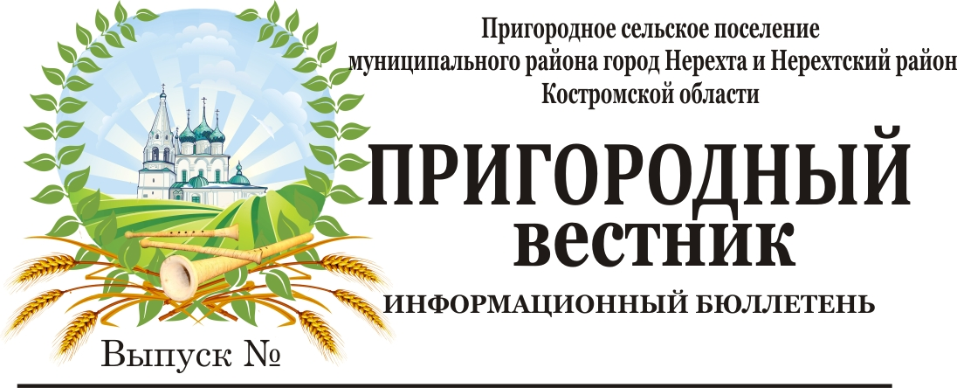
6 08 февраля 2021 года

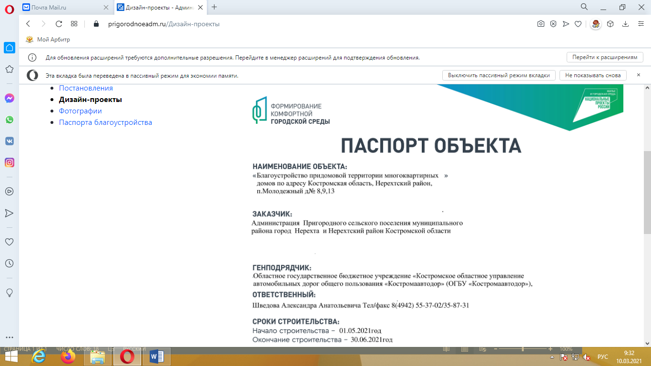

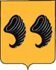
Костромская область
Администрация Пригородного сельского поселения муниципального района город Нерехта и Нерехтский район

